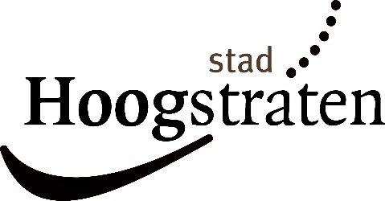

BEKENDMAKING OPENBAAR ONDERZOEK OVER EEN AANVRAAG VAN OMGEVINGSVERGUNNING

VM LOGISTICS BVBA - Madridstraat 3 - 2321 Hoogstraten heeft een aanvraag ingediend tot het exploiteren van een op- en overslagbedrijf van afvalstoffen
De opslag van afval- en/of grondstoffen uit kunststof, papier en karton en/of rubber tegelijkertijd kan gebeuren, zonder evenwel de maximale opslagcapaciteit van 6.000 ton te overschrijden.
op het adres Seoelstraat 4, 6 en 8 - 2321 Hoogstraten.

De aanvraag betreft het exploiteren van een op- en overslagbedrijf van afvalstoffen, als volgt:
- Op- en overslag van maximaal 6.000 ton afvalstoffen (2.1.2.d.2 - 23.3.1.c - 33.4.1.c - 36.4.1), bestaande uit:
  - Kunststof (4.000 ton);
  - Papier en karton (1.000 ton);
  - Rubber (1.000 ton);
De opslag van afval- en/of grondstoffen uit kunststof, papier en karton en/of rubber tegelijkertijd kan gebeuren, zonder evenwel de maximale opslagcapaciteit van 6.000 ton te overschrijden;

Bijstelling wordt gevraagd van de volgende sectorale milieuvoorwaarden van titel II van het VLAREM:
- Art. 5.2.1.2.§ 2 – Afwijking geijkte weegbrug
- Art. 5.2.1.5.§ 2 – Afwijking afsluiting
- Art. 5.2.1.5.§ 5 – Afwijking groenscherm

De overheid, bevoegd om een beslissing te nemen over de aanvraag is de deputatie
U kan hier terecht voor meer info.

Het openbaar onderzoek loopt van 14 januari 2020 tot en met 12 februari 2020. Het dossier kan ingekeken worden bij de Dienst omgeving - Vrijheid 149 - 2320 Hoogstraten, alle werkdagen op afspraak of via het omgevingsloket (www.omgevingsloket.be) – dossier OMV_2019013093. Een afspraak kan gemaakt worden via https://www.hoogstraten.be/afspraak-maken of via de medewerkers van het onthaal 03/340.19.11.

Gedurende deze periode kunnen er standpunten, opmerkingen of bezwaren over de aanvraag worden ingediend. Dit kan per brief bij het college van burgemeester en schepenen, of
digitaal via het omgevingsloket (www.omgevingsloket.be).

